Miércoles
03
de Marzo

Primero de Primaria
Inglés
(Ciclo I)

Descubro palabras de una canción

Aprendizaje esperado: Seguirás la lectura

Énfasis: Descubrirás palabras siguiendo la lectura de una canción infantil.

¿Qué vamos a aprender?

En esta sesión descubrirás palabras siguiendo la lectura de una canción.

¿Qué hacemos?

Are you ready to have fun learning new things? | ¿Estás lista y listo para divertirte aprendiendo cosas nuevas?

Recuerda tener a la mano tu cuaderno y lápiz.

Antes de aprender cosas nuevas, repasa algo de lo que viste la sesión pasada. Observa el siguiente video.

- Repaso rápido con Rigoberto.
https://www.youtube.com/watch?v=XMeEZz2wBxc

Today we are going to learn new words. | Hoy vamos a aprender palabras nuevas.

We are going to do it with a song. | Vamos a hacerlo con una canción.
This song is about an old man who had a farm. | La canción habla de un granjero que tenía una granja.
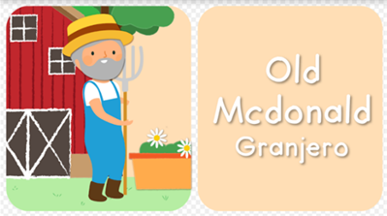

Look at this poster. | Mira esté poster.
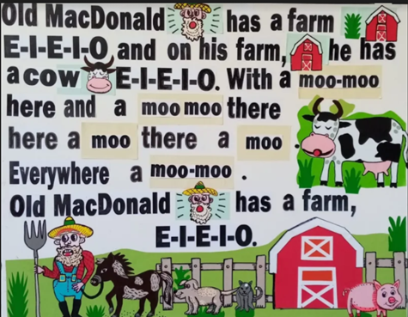

What a nice farm! | ¡Qué bonita granja!

Here you can see a farmer, who had a farm. | Aquí puedes ver al granjero que tenía una granja.
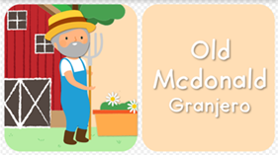

What animals can we see in a farm? | ¿Qué animales podemos ver en una granja?
That is a good question. | Esa es una buena pregunta.
I will show you a video. | Les mostraré un video.
Where a friend of mine. | Donde una amiga mía.
Entrevistó a varias personas para preguntarles qué animales podemos ver en una granja.

Very good, let’s watch it! | ¡Muy bien, vamos a verlo!

- Video. What can we find in a farm?
https://www.youtube.com/watch?v=fQuBlQ6K7Uk

In a farm we can find these animals. | En una granja podemos encontrar estos animales.
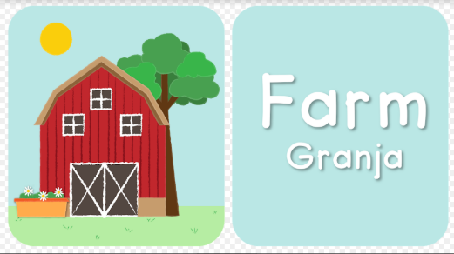

Cow | Vaca
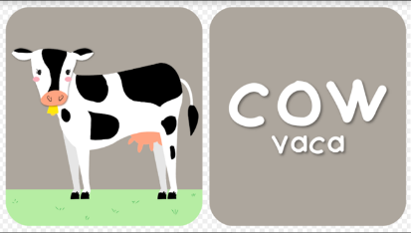

Horse | Caballo
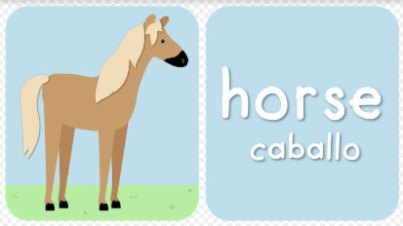

Pig |  | Cerdo
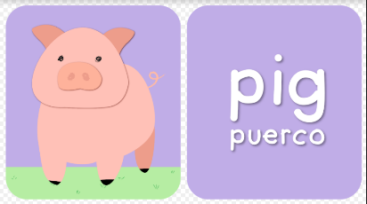

Cat |  | Gato
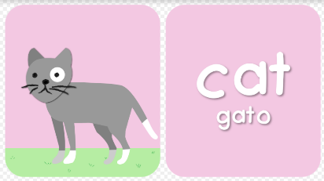

Dog |  | Perro
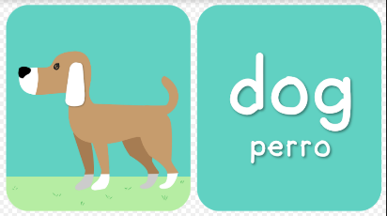
¿Ya te los aprendiste?

¿Puedes repetirlos?

Cow | Vaca
Horse | Caballo
Pig | Cerdo

Cat | Gato
Dog | Perro
Very good! | ¡Muy bien!

Ahora observa y escucha el siguiente cuento donde sale el granjero y también los animales que acabas de ver.

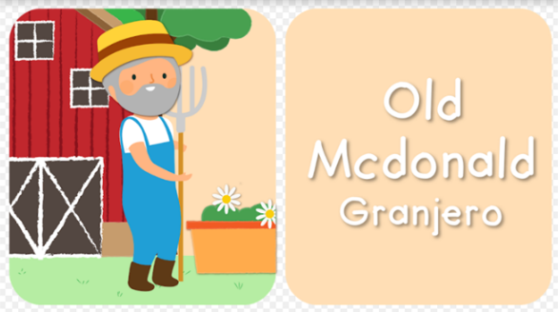

- Cuento. A Farmer who was getting old.
https://www.youtube.com/watch?v=WKFJXz64LLo

This is the song that the farmer and the animals sang in the farm. | Esta es la canción que el granjero y los animales cantaron en la granja.
Let´s read the lyrics of the song on this poster. | Leamos la letra de la canción en este poster.
We will read just the first part of the song. | Leeremos sólo la primera parte de la canción.
Puedes bailar mientras sigues la tonada de la canción y repites las palabras.

La canción dice así:

Old MacDonald has a farm, E-I-E-I-O | El Viejo MacDonald tiene una granja, E-I-E-I-O
And on his farm his has a cow, E-I-E-I-O. | Y en su granja tiene una vaca E-I-E-I-O.
With a moo-moo here and a moo-moo there, here a moo, there a moo. Everywhere a moo-moo. | Con un mugido aquí y un mugido allí, por todas partes mugido E-I-E-I-O.
Old MacDonald has a farm E-I-E-I-O. | El viejo MacDonald tiene un granja E-I-E-I-O.

Let´s review the vocabulary of the song using gestures. | Repasemos el vocabulario de la canción usando gestos.

Pide a tu mamá o papá que te ayuden a hacer unas tarjetas con las siguientes palabras. Cuando las tengas, repásalas y práctica la pronunciación.

- Old MacDonald.
- Farm.
- E-I-E-I-O
- Cow.
- Here.
- There.
- Everywhere.

Now let´s read the lyrics of the song. | Ahora leamos la letra de la canción.

Pide a mamá o papá que, de lectura a la letra de la canción y tú, sigue la lectura con tu dedo o con un lápiz.

Para hacer un poco más complicada la actividad, toma de la canción algunas palabras, escríbelas en papelitos y colócalos en un sobre. Saca de este sobre una palabra e identifícala al seguir la lectura que realiza tu familiar. Cuando escuches las palabras, pide a tu familiar que pare la lectura y repitan la palabra tres veces.

We can sing the first line of the song, | Podemos cantar el primer renglón de la canción,
using the illustrations of the animals. | usando las ilustraciones de los animales.

Observa la ilustración del animal de la granja y tú completa la frase.

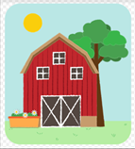 | Old MacDonald has a farm.
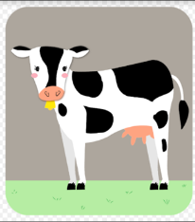 | He has a cow E-I-E-I-O.
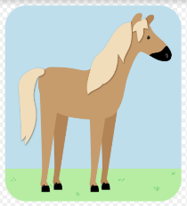 | He has a horse E-I-E-I-O.
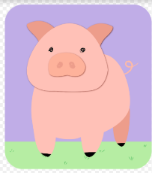 | He has a pig E-I-E-I-O.
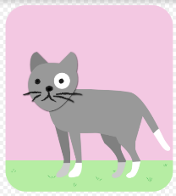 | He has a cat E-I-E-I-O.
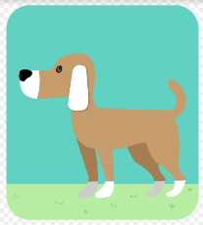 | He has a dog E-I-E-I-O.

Let´s listen to the song. | Escuchemos la canción.

Mientras la escuchas, puedes utilizar tus lápices dando pequeños golpes a tu mesa o una superficie para llevar el ritmo de la canción.

Ahora que ya te sabes toda la canción, puedes cantarla mientras la escuchas.

- Canción Old MacDonald.
https://aprendeencasa.sep.gob.mx/multimedia/RSC/Audio/202102/202102-RSC-08jtWJxq7W-OldMacDonaldSong.mp3

El Reto de Hoy:

Canta la canción a tus familiares o a tus amigas o amigos y explícales de que se trata. Puedes hacer un dibujo de la canción y les puedes explicar que pasó en la granja.

Si te es posible consulta otros libros y comenta el tema de hoy con tu familia.

¡Buen trabajo!

Gracias por tu esfuerzo.

